金智教育
免听申请手册


修改记录表
序 | 修改人 | 修改内容 | 批准人 | 生效日期 | 版本号
1
2
3
4
5
6
7
8
9
10

目录
1 系统介绍 3
2 系统使用 3
2.1.1 学生申请 3

系统介绍
学生可以开启的时间范围内，进行课程免听申请。

系统使用

学生申请
路径：免听选课办理（APP）->申请
说明：每人只能申请一门免听课程，且不能在选课系统中选此门课。
1、在教务处开启的时间范围内，点击“申请”按钮，开始申请操作。
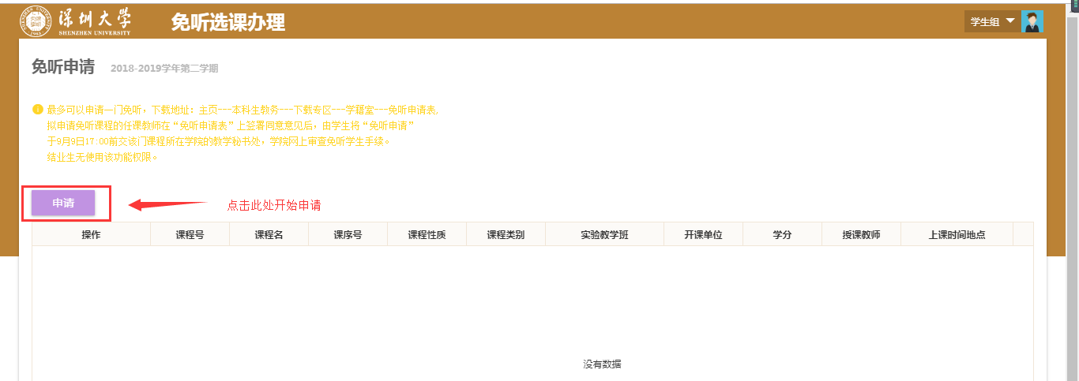
2、申请页面打开后，选择希望申请免听的课程，点击“免听申请”。
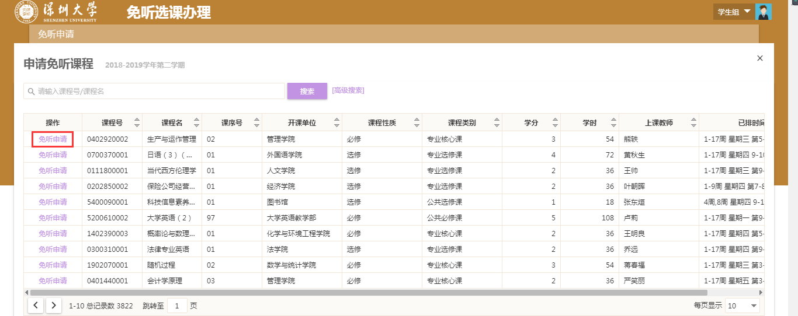
- 查看所选课课程详细信息，输入免听申请理由。
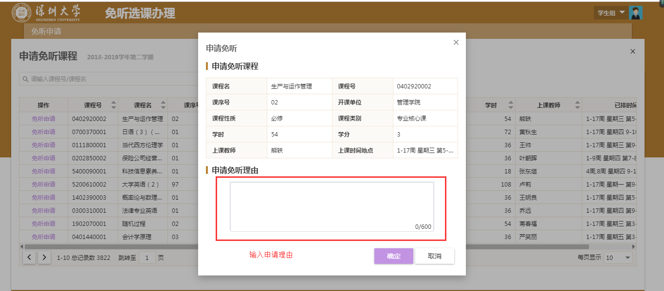
- 确定之后，会提示：申请成功！
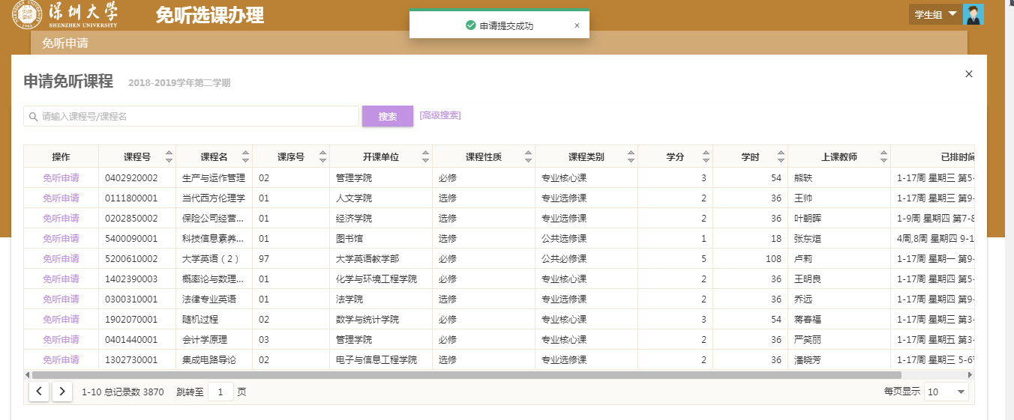
- 申请成功后，可在首页查询审核情况。
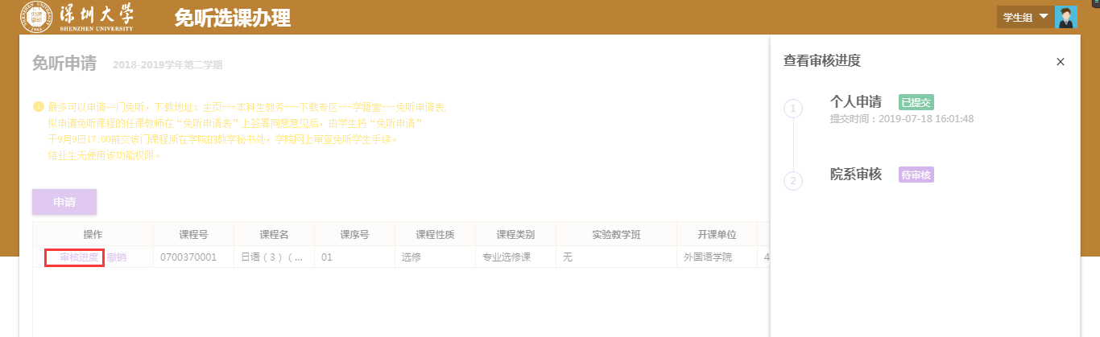

＝＝ 文档结束 ＝＝

